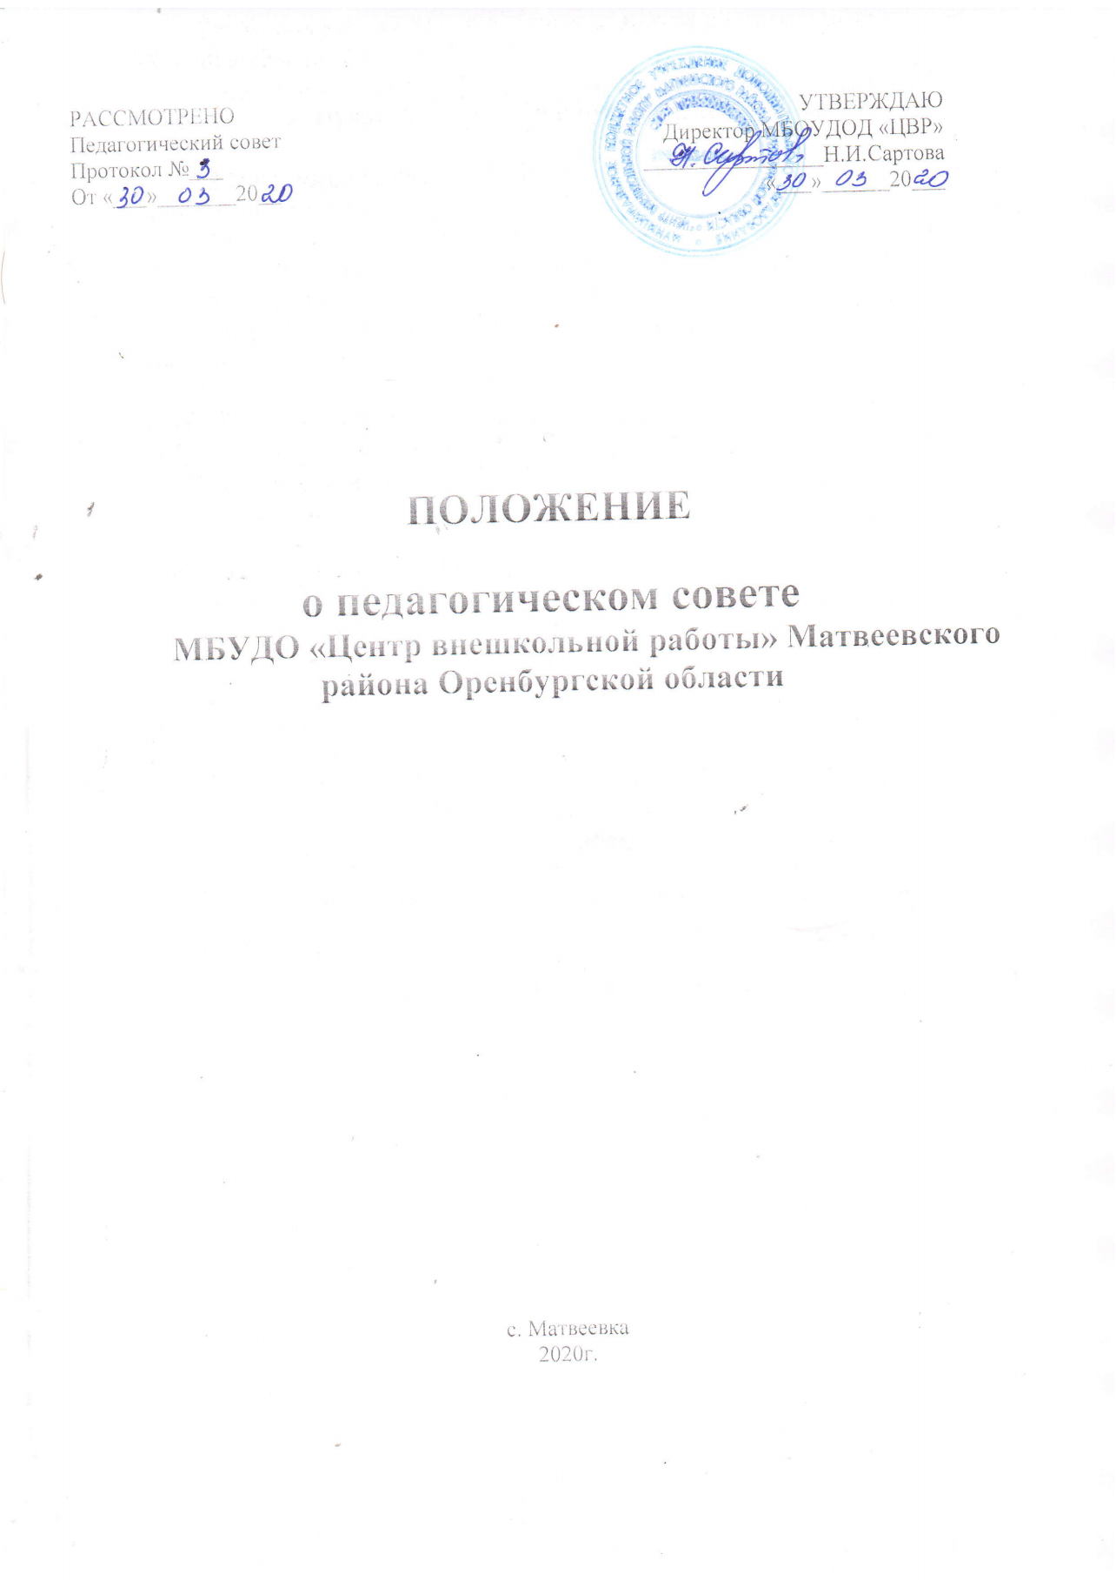

1.Общие положения.
  - Педагогический совет является постоянно действующим органом самоуправления. Он создается для рассмотрения основополагающих вопросов образовательного процесса и для повышения профессионального мастерства всех категорий педагогических работников МБУ ДО «Центр внешкольной работы».
  - Педагогический совет создается во всех учреждениях, где имеется более трех педагогов.

2. Задачи педагогического совета:
2.1 Реализует государственную политику по вопросам образования.
2.2 Направляет деятельность педагогического коллектива на совершенствование образовательного процесса.
2.3 Внедряет в практику достижения педагогической науки и передового педагогического опыта.
2.4 Создает условия для повышения профессионального мастерства педагогических работников.

3. Содержание деятельности педагогического совета.
3.1 Педагогический совет рассматривает вопросы совершенствования учебно-воспитательного процесса, утверждает учебный план, программы, расписание занятий в детских объединениях.
3.2 Обеспечивает контроль за выполнением образовательных программ, утверждает разработку учебно-методических материалов.
3.3 Осуществляет и производит выбор программ, форм и методов воспитательного процесса и способов их реализации.
3.4 Организует работу по повышению квалификации педагогов, развитию их творческих инициатив, распространению результативного педагогического опыта.
3.5 Сообщает о проверке соблюдения санитарно-гигиенического режима, об охране труда и здоровья воспитанников.

4. Состав педагогического совета.
4.1 В состав педагогического совета входят: директор – председатель, методист, педагоги дополнительного образования, родители.
4.2 Секретаря педагогического совета назначают приказом председателя педагогического совета.
4.3 В некоторых случаях на педагогический совет приглашаются представители общественных организаций. Лица, приглашенные на педагогический совет, обладают правом совещательного голоса.
4.4 Члены педагогического совета работают по перспективному плану, который является составной частью плана работы МБУ ДО «ЦВР».
4.5 Решения педагогического совета принимаются большинством голосов при наличии на заседании не менее двух третей его членов. При равном количестве голосов решающим является голос председателя педагогического совета.
4.6 Организацию выполнения решений педагогического совета осуществляет директор образовательного учреждения и ответственные лица, указанные в решении. Результаты этой работы сообщаются членам педагогического совета на последующих его заседаниях.
4.7 Директор образовательного учреждения в случае несогласия с решением педагогического совета приостанавливает выполнение решения, извещает об этом учредителей данного учреждения, которые в трехдневный срок при участии заинтересованных сторон обязаны рассмотреть такое заявление, ознакомиться с мотивированным мнением большинства и вынести окончательное решение по спорному вопросу.

5. Документация педагогического совета.
Заседания педагогического совета оформляются протокольно. В протоколах фиксируется ход обсуждения вопросов, выносимых на педагогический совет, предложения и замечания членов педсовета.
Нумерация протоколов ведется от начала учебного года. Протоколы педсовета постоянно хранится в делах учреждения и передаются по акту.

